Trí tuệ nhân tạo (AI) đã và đang được ứng dụng rộng rãi trong nhiều lĩnh vực khác nhau của đời sống, từ sản xuất, dịch vụ, y tế, giáo dục,... Tính đến thời điểm hiện tại, có thể kể đến một số ứng dụng nổi bật của AI như sau:

Trong lĩnh vực sản xuất, AI được sử dụng để tự động hóa các quy trình sản xuất, cải thiện hiệu suất và chất lượng sản phẩm. Một số ứng dụng cụ thể của AI trong lĩnh vực này bao gồm:

* Tự động hóa robot: AI được sử dụng để điều khiển robot tự động thực hiện các nhiệm vụ sản xuất, chẳng hạn như lắp ráp, kiểm tra chất lượng,...
* Tối ưu hóa quy trình sản xuất: AI được sử dụng để phân tích dữ liệu sản xuất, từ đó đề xuất các giải pháp tối ưu hóa quy trình sản xuất, chẳng hạn như giảm chi phí, tăng năng suất,...
* Cải thiện chất lượng sản phẩm: AI được sử dụng để phát hiện các lỗi sản phẩm, từ đó cải thiện chất lượng sản phẩm.

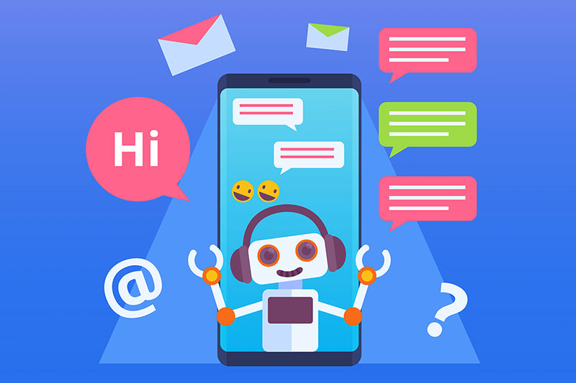

Tham khảo và ảnh: <https://akabot.com/vi/tai-nguyen/blog/ung-dung-tri-tue-nhan-tao-trong-san-xuat/> (23/11/2023)

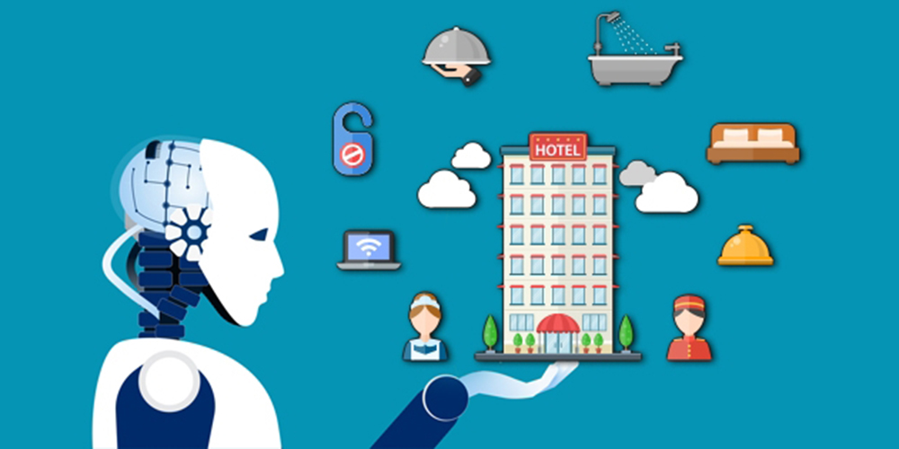

Ảnh: <https://pace.edu.vn/tin-kho-tri-thuc/ai-dong-vai-tro-gi-trong-cai-tien-dich-vu-khach-hang>

Tham khảo: <https://kinhtevadubao.vn/tri-tue-nhan-tao-ai-anh-huong-the-nao-den-linh-vuc-nghe-dich-vu-400.html> (23/11/2023)

Trong lĩnh vực y tế, AI được sử dụng để chẩn đoán bệnh, phát triển các phương pháp điều trị mới và cải thiện chất lượng cuộc sống của bệnh nhân. Một số ứng dụng cụ thể của AI trong lĩnh vực này bao gồm:

* Chẩn đoán bệnh: AI được sử dụng để phân tích hình ảnh y tế, chẳng hạn như ảnh chụp X-quang, MRI,... để chẩn đoán bệnh.
* Phát triển các phương pháp điều trị mới: AI được sử dụng để nghiên cứu và phát triển các phương pháp điều trị mới, chẳng hạn như liệu pháp gene, liệu pháp tế bào,...
* Cải thiện chất lượng cuộc sống của bệnh nhân: AI được sử dụng để phát triển các thiết bị hỗ trợ cho bệnh nhân, chẳng hạn như các thiết bị hỗ trợ vận động, thiết bị hỗ trợ hô hấp,...

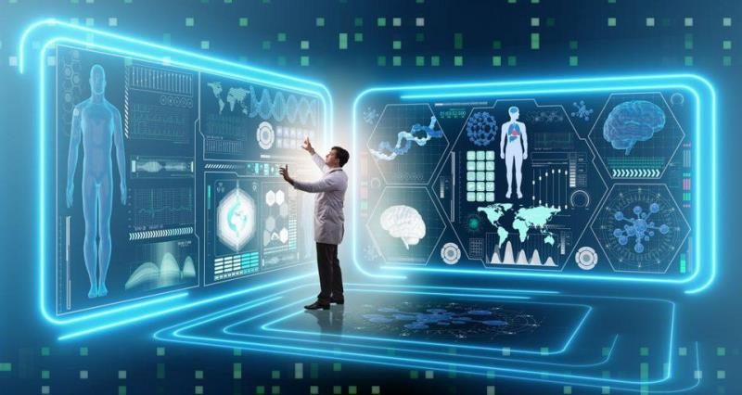

Nguồn ảnh và tham khảo: <https://timviec365.vn/blog/tri-tue-nhan-tao-trong-y-te-new15719.html> (23/11/2023)

Trong lĩnh vực giáo dục, AI được sử dụng để cá nhân hóa việc học, nâng cao hiệu quả giảng dạy và đánh giá học tập. Một số ứng dụng cụ thể của AI trong lĩnh vực này bao gồm:

* Cá nhân hóa việc học: AI được sử dụng để phân tích dữ liệu học tập của học sinh, từ đó đề xuất các bài học và hoạt động học tập phù hợp với nhu cầu và trình độ của từng học sinh.
* Nâng cao hiệu quả giảng dạy: AI được sử dụng để hỗ trợ giảng dạy, chẳng hạn như tạo các bài giảng tương tác, chấm bài tự động,...
* Đánh giá học tập: AI được sử dụng để đánh giá học tập một cách khách quan và chính xác hơn.

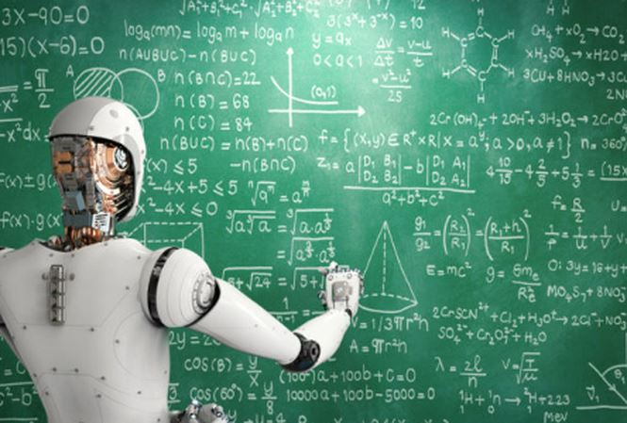

Nguồn ảnh và tham khảo: <https://funix.edu.vn/chia-se-kien-thuc/tri-tue-nhan-tao-trong-giao-duc> (23/11/2023)

* Giải trí: AI được sử dụng để tạo ra các nội dung giải trí, chẳng hạn như game, phim ảnh, âm nhạc,...



Ví dụ về game

Ví dụ về âm nhạc

Nguồn ảnh và tham khảo:

<https://laodong.vn/cong-nghe/dua-tri-tue-nhan-tao-vao-nhan-vat-game-tuong-lai-cua-nganh-giai-tri-1203390.ldo>

<https://thanhnien.vn/ung-dung-tri-tue-nhan-tao-trong-linh-vuc-am-nhac-185230525005639044.htm>

(23/11/2023)

Nhìn chung, AI đang có những ứng dụng rộng rãi và ngày càng sâu rộng trong nhiều lĩnh vực của đời sống. Với sự phát triển mạnh mẽ của công nghệ AI, có thể dự đoán rằng AI sẽ tiếp tục đóng vai trò quan trọng trong việc thay đổi thế giới trong tương lai.